Предмет (направленность): литературное чтение. Учитель: Котелкина Елена Владимировна
Возраст детей: 2 класс. учитель начальных классов
Место проведения: класс. МБОУ «Средняя общеобразовательная школа № 6»
Г. Югорск, ХМАО-Югра

Тема: С. Иванов «Каким бывает снег» (УМК «Начальная школа ХХI века», учебник Л. А. Ефросининой «Литературное чтение» 2 класс)
Цель: учить работать с научно-художественным текстом, формировать читательскую компетенцию
Задачи: - формировать навык осознанного чтения;
- озаглавливать части рассказа;
-подготовиться к пересказу текста;
-обогащать словарный запас и развивать речь учащихся;
-прививать интерес к чтению через беседу о красоте природы;
-пробуждать видение красоты природы;
-воспитывать интерес к родной природе, к Родине;
-развивать личностные качества: самооценка, самостоятельность, умение
-выслушивать товарищей.
-создать условия для развития универсальных учебных действий:
• Личностных – развитие познавательных интересов, учебной мотивации, толерантности отношений; формирование личностного отношения к красоте зимней природы и образности авторского слова
• Познавательных – умение ориентироваться в своей системе знаний: отличать новое от уже известного с помощью учителя; добывать новые знания: находить ответы на вопросы, используя учебник, свой жизненный опыт и информацию, полученную на уроке
• Регулятивных – умение определять и формулировать цель на уроке с помощью учителя; оценивать правильность выполнения действия на уровне адекватной ретроспективной оценки; планировать своё действие в соответствии с поставленной задачей; вносить необходимые коррективы в действие после его завершения на основе его оценки и учёта характера сделанных ошибок; высказывать своё предположение.
• Коммуникативных – умение оформлять свои мысли в устной форме; умение выслушивать разные точи зрения и приходить к единому мнению, учиться работать в группе и в парах.
Планируемые результаты:
- выразительное осмысленное чтение произведения;
-подготовка к пересказу произведения.
Методы работы: частично - поисковый, практический, наглядный, моделирования, проблемный, самостоятельная работа.
Формы работы: индивидуальная, групповая, фронтальная
Педагогические технологии:
-технология системно - деятельностного подхода
- проблемное обучение

Ход урока:
Этап | Деятельность учителя | Деятельность учащихся | Методическое обоснование
- Мотивация | Прозвенел уже звонок  Начинаем наш урок.  Мы друг к дружке повернулись  И немножко улыбнулись.  Пожелаем всем удачи  Чтоб решить учебные задачи.  Отгадайте загадку:  Он всё время занят делом.  Он не может зря идти.  Он идёт и красит белым  Всё, что видит на пути.  Подберите однокоренные слова к слову снег.  Какое слово использовалось как название произведения? Кто автор?  Конкурс чтецов стихотворения Александровой «Снежок».  С каким настроением слушали стихотворение о снежке?  Что случилось с лужицами? Что произошло?  Сформулируйте формулу изменения.  Что можете рассказать про снег?  О каком явлении будем читать произведение на сегодняшнем уроке? Красиво сформулируйте тему урока.  Выберите вопрос, на который мы ответим на уроке. Сформулируйте цель.  - Из каких деталей состоит снегоход?  - Каким бывает снег?  - Какие однокоренные слова можно подобрать к слову снег?  - Как учёные смогли посчитать, сколько снежинок падает на землю за 1 минуту?  Давайте же отправимся в путешествие в снежное царство и возьмем в попутчики чуткий слух музыканта, внимательный взгляд исследователя, зоркий – художника и пусть будет вместе с нами яркое образное слово писателя.  Если трудный вопрос  Для тебя не проблема,  Если ты изыскатель  И рвёшься вперёд,  Встреча с новым писателем  Ждёт непременно,  Радость новых открытий  Урок принесёт.  И не зря девизом нашего урока стали эти замечательные слова: “Мир удивительный такой, к нему присматривайся чаще…”.  На такой же вопрос ответил детский писатель Сергей Анатольевич Иванов, который написал более 50 книг, и вам может быть известен как автор сценариев мультфильмов «Бюро находок», «Падал прошлогодний снег» и «Незнайка на Луне», кроме того за повесть «Зимняя девочка» ему была вручена Премия имени Г. Х. Андерсена.  ИВАНОВ СЕРГЕЙ АНАТОЛЬЕВИЧ  (17 июля 1941 года - 4 декабря 1999)  С. А. Иванов родился 17 июля 1941 года в Москве. Известный русский детский писатель и сценарист. Трагически погиб 4 декабря 1999 года, попав под поезд. Похоронен на кладбище "Новая деревня" в городе Пушкино, Московская область. Все книги Сергея Иванова — очень теплые, добрые и вдумчивые. | Отгадка: снег.  Снежинка, снежный, снегоход, снеговик, снегурочка, снежок.  З. Александрова. Снежок.  Используя смайлики показывают своё настроение  Произошли изменения.  Было – стало (была вода – стал лёд, вода была в жидком состоянии – стала в твёрдом).  Он белый, пушистый, колючий, крупный, мелкий …  Тема урока: произведение о снеге.  Цель урока – узнать, каким бывает снег. Сравнить его состояние.  Просмотр презентации. | Эмоциональный настрой  Формулирование гипотезы, цели занятия.
- Исследование | Откройте учебники на стр. 129  Прочитайте название текста.  Ответ на вопрос найдёте в тексте. Работаете в группе.  Вспомним правила работы в группе.  В какой последовательности вы будете работать?  Приступайте к работе. | «Каким бывает снег»  Дружно, в группе.  Выслушивать мнение каждого, каждый должен работать. Каждый участвует в представлении результатов своей работы. Не перебивать друг друга. Говорить шепотом, чтобы не мешать работе других групп.  Посмотрим в плане работы.  План работы.  1. Внимательно прочитать нужную часть текста.  2. Найти в тексте выражения, рассказывающие про снег и небо.  3. Заполнить таблицу. | Работа организуется обязательно в группе. Группы работают с разными частями текстами. Выявление необходимой информации, ее фиксация. Выявление взаимосвязей между объектами. Оформление информационного продукта. Планирование и подготовка выступления
- Обмен информацией | Все группы готовы.  1 группа.  Словарная работа.  Бороздки – канавки, на какой-либо поверхности, проведённые каким – либо предметом.  Притаился – спрятался и притих.  Свежо сверкает – чистый, новый, ярко блестит, сияет.  Озимое поле – поле, засеянное осенью зерновыми.  - В этой части мы встречаем такое выражение поле, освещённое солнцем жизни. Это образное выражение. Как вы думаете, что за жизнь светит, сияет в этом поле.  - С какими мыслями ложится первый снег?  - Почему он извиняется?  - Где прячется первый снег?  - Какое сравнение использует автор, говоря про след велосипеда? Почему?  - Как бы вы назвали первую часть?  2 группа.  Словарная работа.  Гнёт – тяжесть, груз, давящий на что-нибудь.  Бездонно – не имеющее дна, чрезвычайно глубокое.  Дух захватывает – испытывать волнение (фразеологизм)  Сыпучее – состоящее из очень мелких частиц и легко рассыпающееся, сыплющееся.  Натужно (тянет) – напрячь все силы, медленно и протяжно  Продолжи предложение.  - Солнце выглянет утром, …  - Солнце висит вверху, словно …  - Идёшь по ней - …  - Много снегу, …  - Ворона натужно тянет по …  Так как же мы назовём вторую часть?  3 группа.  Словарная работа.  Колючий – имеющий колючки, способный колоть.  Метель – сильный ветер со снегом.  Мглистое небо – непрозрачное от чего-либо.  Нахлобучив – надвинув низко на лоб.  Лютует – злится.  Подберите предложения из части к иллюстрации.  Так как же мы назовём третью часть?  4 группа.  Словарная работа.  Оспинки – неровности в виде маленьких углублений.  Задайте вопросы по этой части текста, а ребята будут находить ответ.  Как мы назовём четвёртую часть? | Группы отчитываются перед классом. Выступает каждый.  1 группа.  Это молодые ростки.  «Ой! Извините!»  Он выпал в октябре, осенью, ещё зима не наступила.  По бороздкам, оставшимся от следа велосипеда.  Со змеёй, след узкий, извилистый, длинный  1. Первый снег. (Октябрьский снег).  2 группа.  - … загорится, высоко поднимется в небо.  - … лампочка в холодильнике: светит, а не греет.  - … ногу ставишь осторожно, как канатоходец.  - … много и холоду.  - … по замёршему льдистому небу: «Ой, холодно! Ой, долго ещё до тепла!»  2. Январский снег.  Физминутка.  Как на горке снег, снег, (встаем на носочки, руки вверх)  И под горкой снег, снег. (приседаем)  И на елке снег, снег, (встаем, руки в стороны)  И под елкой снег, снег. (обхватываем себя руками)  А под снегом спит медведь, (покачались из стороны в сторону, руки согнутые в  локтях, перед грудью, ладони от себя)  Тише, тише, не шуметь. (пальчик к губам, шепотом)  3 группа.  Метели одноногие кружатся, прыгают по полям и над лесом …  Идёшь, нахлобучив шапку на лоб.  Злится февральский снег, лютует – лупит …  3.Февральский снег.  4 группа.  Какая трава вылезает из-под снега?  Кто вчера ушёл от нас по лыжне?  С чем сравнивает автор последний снег?  В каких дырах апрельский снег?  Что белее: снег или берёзы?  4. Апрельский снег. (Последний снег). | Формировать умение защищать свою позицию, доказывать, делать вывод.
  Месяц: октябрь | Снег | Небо
  Качества (внешний вид) | Робок и тих  Белый и лёгкий | Серое
  Функции (для чего, что делает) | Для красоты, показать, как черна осенняя земля…  Притаился по бороздкам
  Месяц: октябрь | Снег | Небо
  Качества (внешний вид) | Силён и спокоен, сыпучий | Сине, бездонно, льдистое
  Функции (для чего, что делает) | Тяжёлым холодным одеялом накрывает он поля, гнёт деревья
  Месяц: февраль | Снег | Небо
  Качества (внешний вид) | Злой и колючий, злодей, колдун, Ведьмин сын | Мглистое, низкое
  Функции (для чего, что делает) | Злится, лютует, лупит путника по шапке
  Месяц: февраль | Снег | Небо
  Качества (внешний вид) | Последний, плотный, липкий, дырявый, словно белый пластилин
  Функции (для чего, что делает)
- Организация материала | Какая цель нашего занятия?  Каким мы увидели снег в произведении С. Иванова «Каким бывает снег»?  Что с ним происходило?  Он изменялся.  Посмотрите, каким увидел снег автор.  октябрьский январский февральский апрельский  силён и спокоен злой и колючий последний первый  тяжёлое одеяло метели плотный и липкий робкий и тихий  сыпучее болото Злодей! Колдун! Ведьмин сын! Дырявый  Ребята, в конвертах находятся репродукции картин, 4 картин.  Ваша задача: работая в группе, определить, какая из картин подходит под описание того снега, о котором вы читали.  - В. Комаревцев. Первый снег.  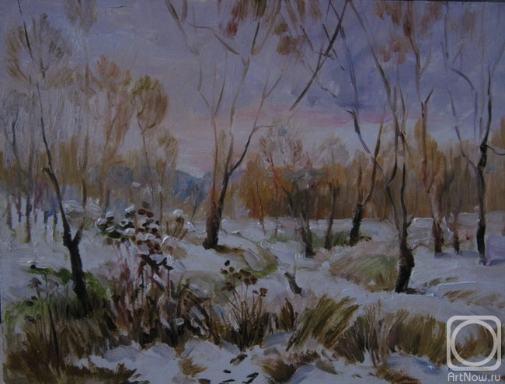  2) Д. Лёвин. Январь.  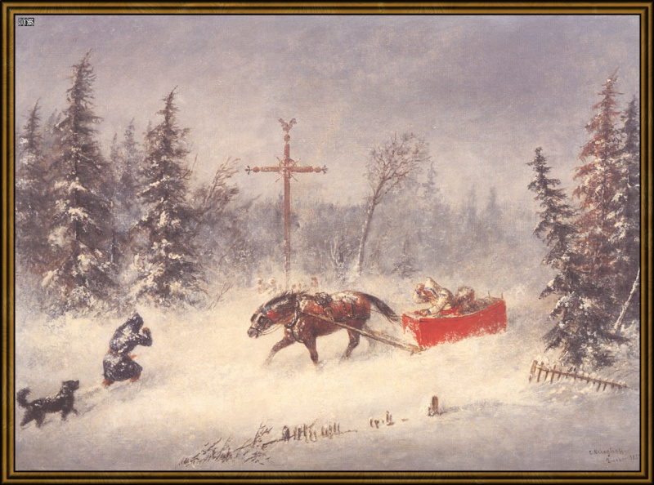  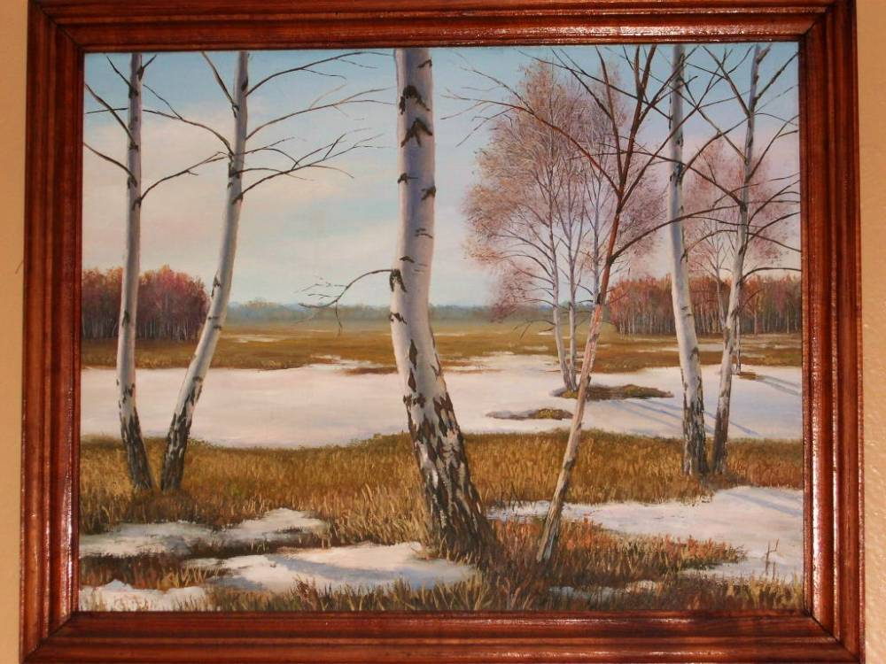  3) К. Криегхофф. Метель.  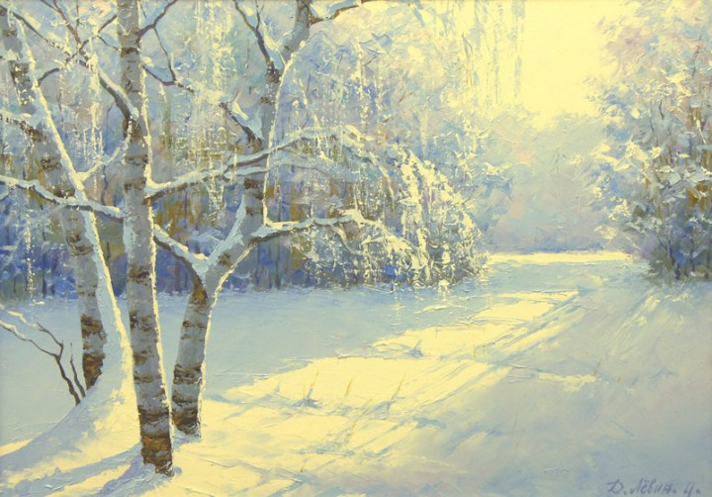  4) С. Краев. Ранняя весна.  Показать разное состояние снега можно не только с помощью красок, цвета, тени, оттенков, но и при помощи мелодии и музыкальных инструментов. Сейчас прослушайте музыкальные отрывки и определите, к какой части произведения можно отнести данную мелодию. Объясните, почему вы выбрали эту мелодию.  Определите жанр произведения. Сделайте обложку к тексту.  Это научно-познавательный рассказ, содержащий научные сведения и факты о каком-то явлении природы. | Узнать, каким бывает снег.  Мы увидели его разным.  Он изменялся.  С. Иванов  Каким бывает снег | Формировать умение обобщать большой объем материала совместно; по результатам обобщения создавать общий информационный продукт
- Связывание информации | И словами, и мелодией, и красками, цветом, т. е. разными способами можно показать разное состояние снега, какие изменения с ним происходили в течение зимы.  А вот какими вы были читателями, проверим с помощью теста. | Тест.  1. О каком снеге так говорится: «Он плотный и липкий, пристал к земле, словно белый пластилин»?  А) октябрьский Б) февральский В) апрельский Г) январский  2. В феврале часто бывают:  А) метели Б) грозы В) ливни Г) листопад  3. Что значит выражение «Лупит путника по шапке, по спине..»?  А) встречает путника Б) морозит путника В) ласкает путника Г) бьёт путника  4. Чем чувствует себя человек в метель?  А) пушинкой Б) тряпкой В) бумажкой Г) снежинкой  - С чем сравнивает автор солнце в январе?  А) лампочкой Б) свечой В) фонарём Г) люстрой  6. С какими мыслями первый снег ложится на землю?  А) «Ой, холодно!» Б) «А вот и я!» В) «Ой! Извините!» Г) «Злодей! Колдун!»
- Подведение итогов | Какова цель занятия была?  С каким произведением работали на уроке?  Определите тему произведения.  Снег.  А идея произведения?  Снег может меняться, он бывает разный.  Что такое изменения? Сформулируйте формулу изменения.  Было-стало.  Сегодня на уроке мы проследили, какие изменения происходили со снегом, небом, солнцем. Обобщите, где происходили изменения.  С каким настроением заканчиваете урок?  У кого настроение изменилось?  Ребята, а какие ещё изменения могут происходить в природе? Приведите примеры. | Каким бывает снег. Автор – Сергей Иванов.  Тема - снег.  Идея - снег может меняться, он бывает разный.  Было-стало.  Изменения в природе.  Показывают настроение в виде смайликов.  Смена дня и ночи, смена времён года, дерево маленькое – дерево большое, зайчик меняет окрас шерсти и т.д. | Формирование умения удерживать цель занятия, соотносить цель с результатом. Доказывать свою точку зрения при помощи фактов.
- Применение | На уроке мы озаглавили части, и у нас получился план текста. Дома по плану подготовьте пересказ текста.  *Творческое задание: подберите интересные факты про снег, пословицы, приметы. |  | Учащимся предоставляется возможность применить полученное знание в жизни.

